if条件判断语句
结构一：只判断true，不管false
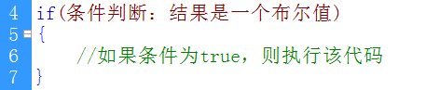
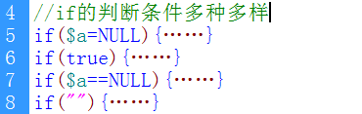
结构二：既判断true，也判断false（二选一）
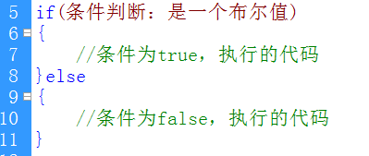
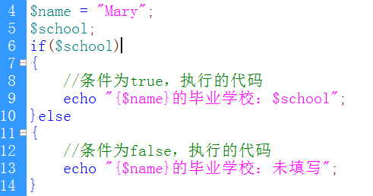
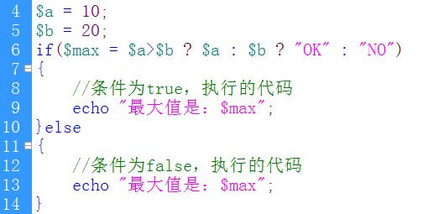
结构三：多条件判断
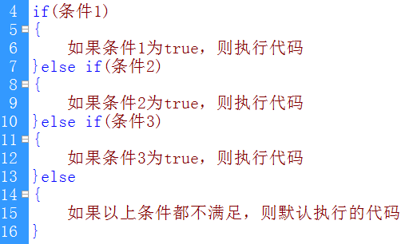
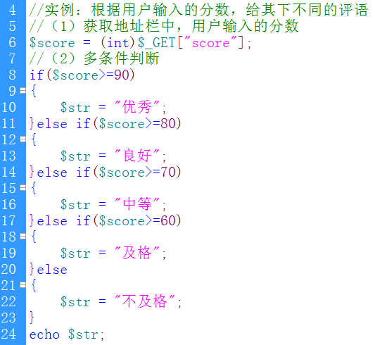

switch多分支结构
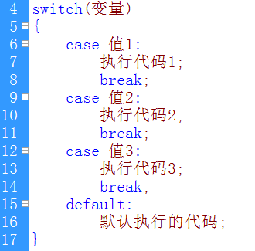
Switch语法结构说明：
- Switch的原理：根据一个变量的不同取值，与每一个case中的值相比，如果一样，则条件满足，执行该代码。
- Case的值，只能是常数，是一个字符串，或者一个整数。
- Break终止switch运行，并跳转到结束大括号之后。
- 如果省略break语句，会继续向下一个case运行。
- Default语句，是默认执行的语句。如果以上条件都不满足，最后执行的代码。
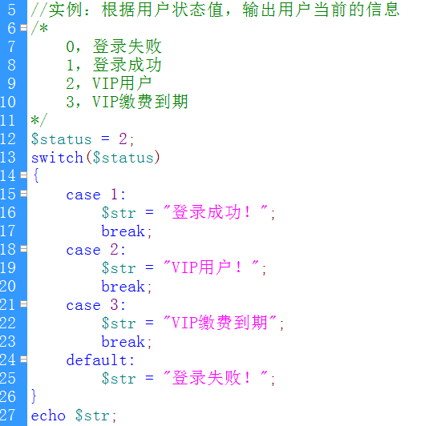
if多条件和switch区别
- If适合多种条件，或者更复杂的条件。而switch的变量，只有几个固定的取值。
- If的运行效率要低一些。而switch效率高一点。

while循环结构
所谓循环：就是重复的执行一段代码。
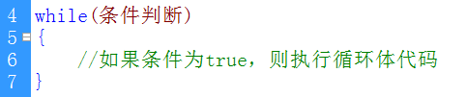
循环的三要素：
- 变量初始化。在循环开始前，变量初始化，只执行一次，循环一旦开始，变量初始化不再执行。
- 条件判断。条件为true，就开始循环(执行循环体代码)；条件为false，则退出循环。
- 变量更新。如果没有变量更新，则会出现“死循环”。变量更新，应该越来越接近while的判断条件。
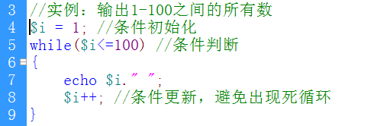
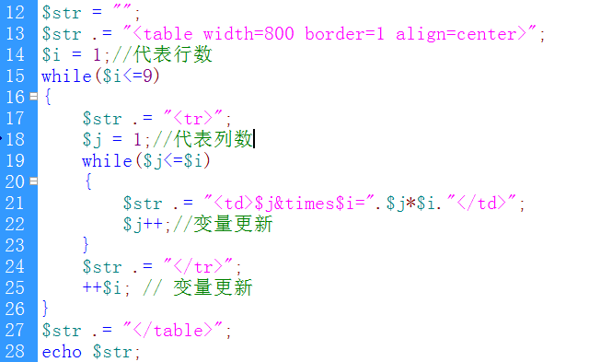

for循环
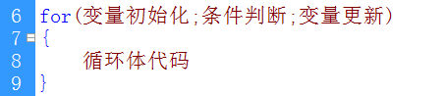
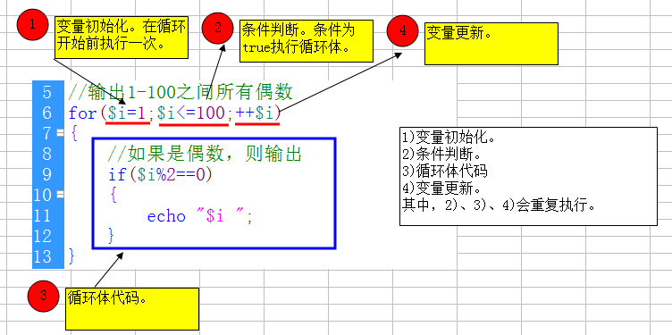

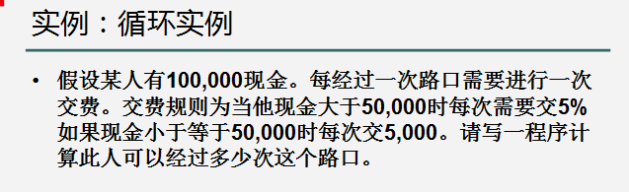
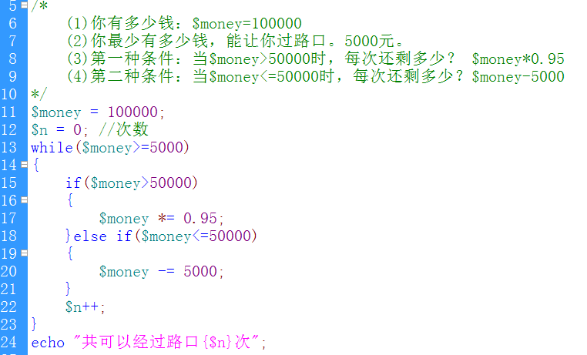

break语句
含义：中断。换句话说：break可以用于中断各种循环，以及switch语句。
一般情况下，需要在break语句之前，加一个条件判断。
- 语法：break [n]
- 参数：n为可选参数。n表示跳出第几层循环。默认值为1。
- 举例：
    - break; //跳出当前循环
    - break 1; //跳出当前循环
    - break 2; //跳出两层循环
    - break 3; //跳出三层循环
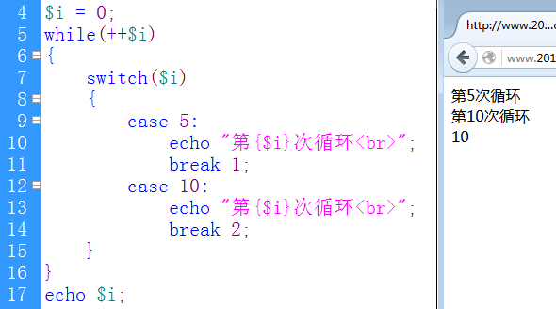

continue继续
- 含义：中断本次循环(后面的代码不再执行)，而开始下一次新的循环。
- 语法：continue [n]
- 举例：
    - continue; //中止本次循环
    - continue 2; //跳出两层循环
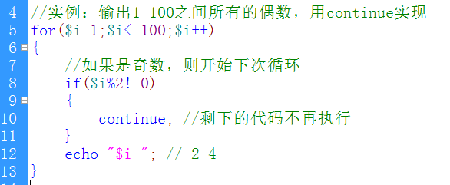

拷贝传值和引用传值
1、拷贝传值
将一个变量的值，“复制”一份，传给另一个变量。
这两个变量，一点关系都没有，是相互独立的两个变量。
修改其中一个变量的值，另一个变量不会改变。
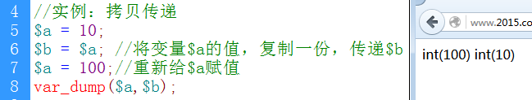
在PHP中，哪些数据类型默认的是“拷贝传值”？
字符型、整型、浮点型、NULL、数组。
2、引用传地址
将一个变量的数据地址，“复制”一份，传给另一个变量。
这两个变量，指向的是“同一物”。
如果这个“物体”发生了改变，那么，对于两个变量来说，都改变了。
修改其中一个变量的值，则另一个变量也跟着变。
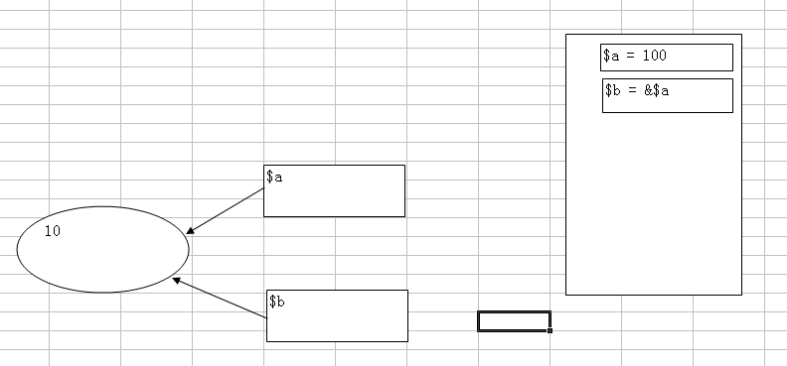
在PHP中，默认的“引用传地址”的类型有：对象和资源。
但是，也可以手动声明“引用传地址”，只需要在引用的变量前，加一个“&”符号即可。
这样一来，所有的数据类型都可以实现引用传地址。
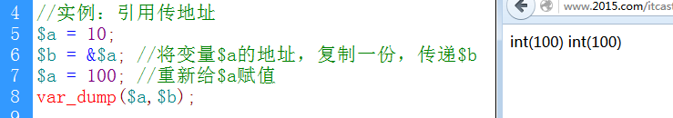
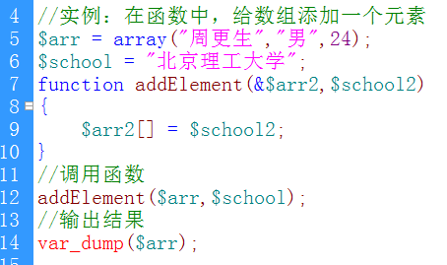

PHP数组
1、数组的概念
数组是一组数的集合。
$arr = array(10,20,30,40);
数组是通过索引(下标)查找元素。
2、数组的分类
（1）枚举数组
数组的下标是从0开始的正整数，这样数组称为“枚举数组”。
$arr = array(10,20,30,40);
$arr[0] = 10;
$arr[1] = 20;
（2）关联数组
数组的下标是字符串，这样的数组称为“关联数组”。
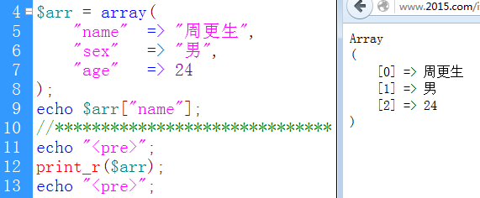
（3）混合数组
所谓“混合数组”就是数组的下标既整型，也有字符串。
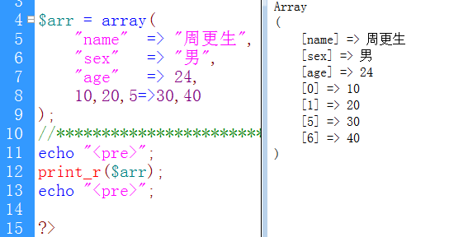
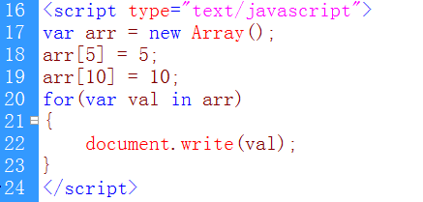
3、数组的创建
（1）使用array()函数来创建数组
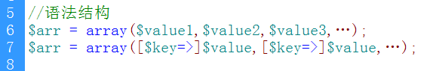
其中，$key代表元素的下标，$key的类型，可以是整型和字符串。$value元素的值。$value的类型可以是任何类型。
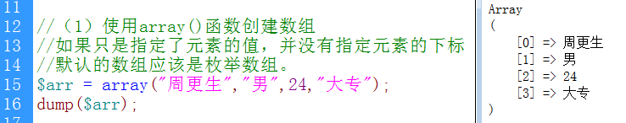
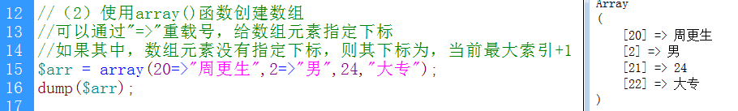
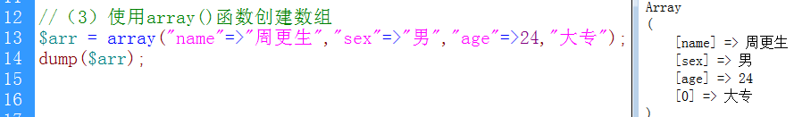
（2）使用[]来创建数组
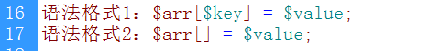
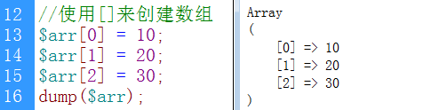
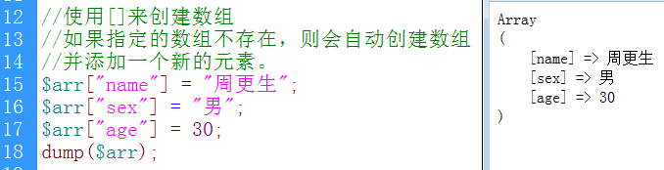

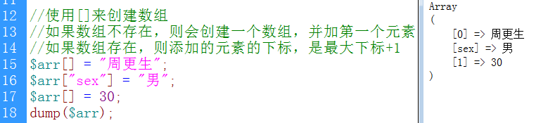

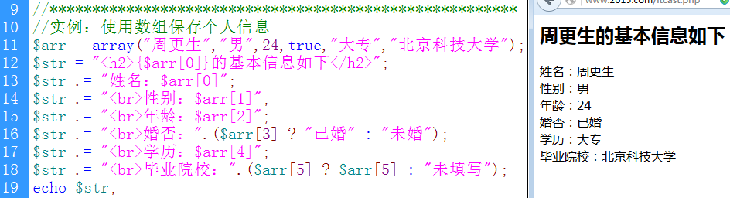

多维数组
数组的元素，还是一个数组。数组套数组。
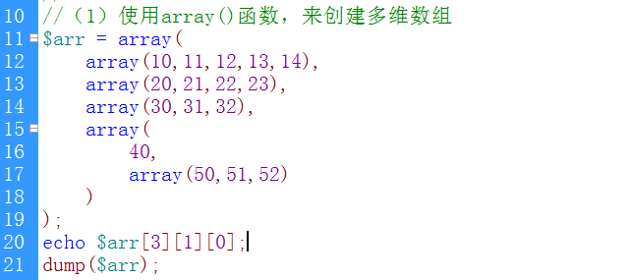
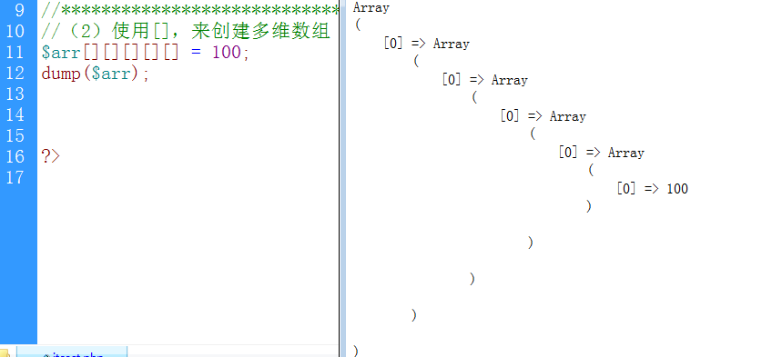
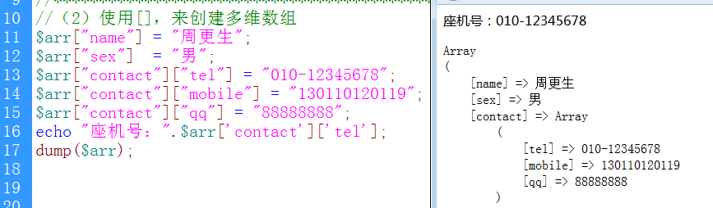

数组相关函数
1、print_r()
- 描述：打印关于变量的易于理解的信息
- 语法：bool print_r ( mixed $expression )
- 说明：如果给出的是 string、integer或 float，将打印变量值本身。如果给出的是 array，将会按照一定格式显示键和元素。object与数组类似。
2、unset()
- 描述：释放给定的变量。
- 语法：void unset ( mixed $var [, mixed $... ] )
- 说明：JS中使用delete运算符，删除变量及数组元素。
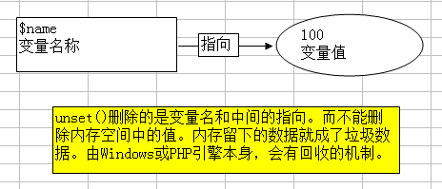
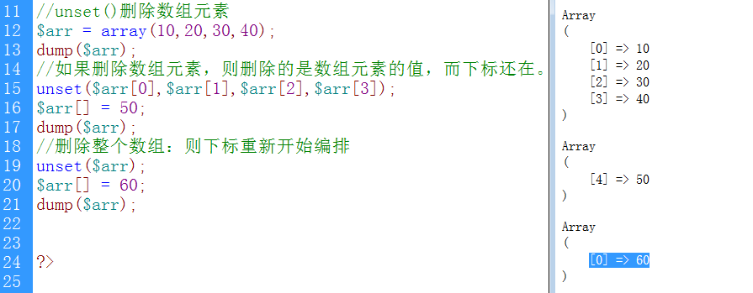
3、count()
- 描述：计算数组中的单元数目或对象中的属性个数
- 语法：int count ( mixed $var )
- 说明：只统计有效数据的个数。

foreach()只能用于遍历数组
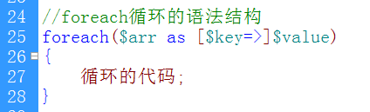
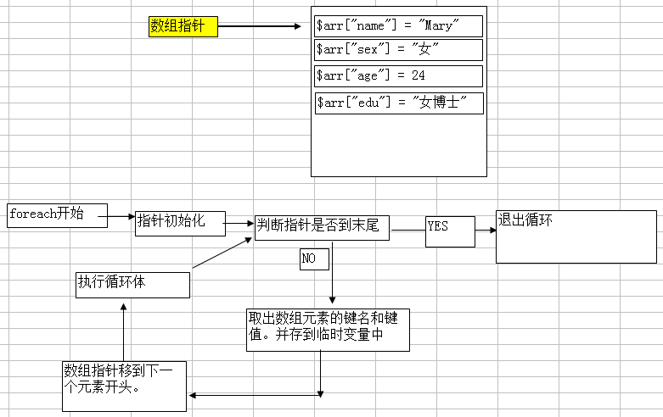
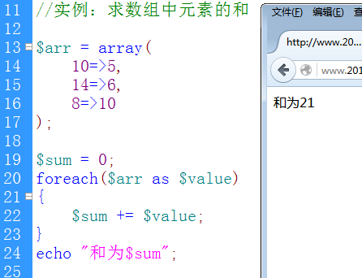

PHP函数
1、函数的概念
将一段公共代码，给它起个名字，就叫“函数”。
公共代码，一般是指要实现的某种功能。如：特殊符号验证、邮件验证、电话号码等。
函数可以提高工作效率，减少代码量，对于后期维护十分方便。
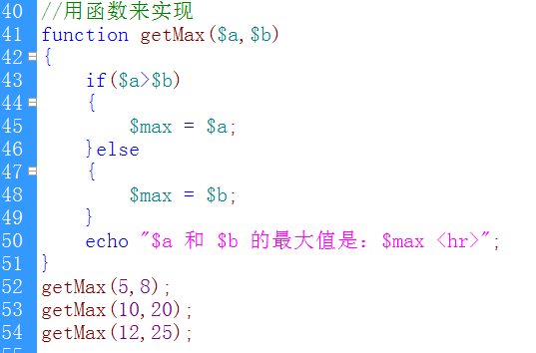
2、函数的语法结构
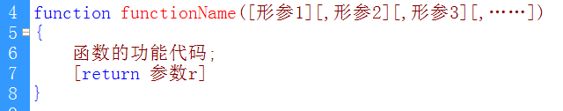
结构说明：
- function关键字，必须的。
- functionName函数名称，命名规则与变量一样，但不能带$符号。
- ()中是形参。形参是从调用函数者那里获得数据。形参命名与变量一样。
- Return语句：向调用函数者返回一个数据。是可选项。Return语句一旦执行，函数将终止运行。也就是return语句之后的代码不再执行。
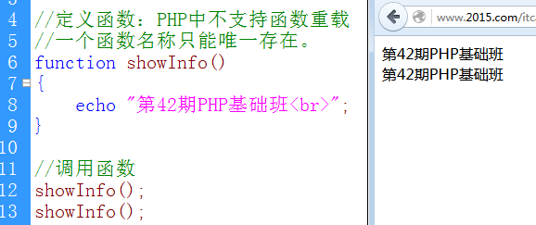

函数参数
1、值传递参数
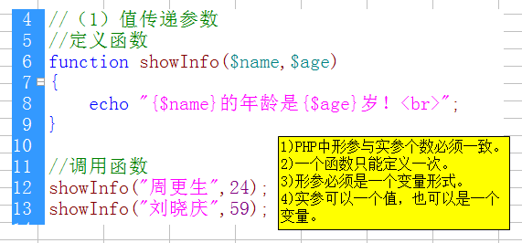

2、引用传递参数
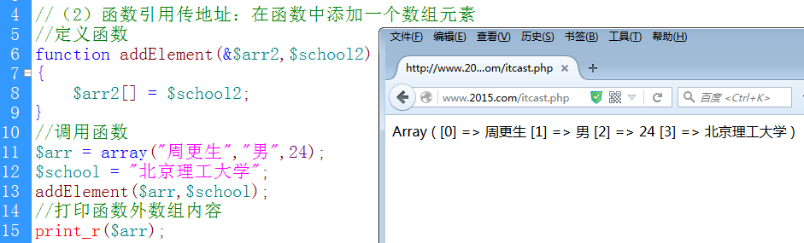

变量作用域
在JS中，全局变量，可以直接在函数内部使用。
在PHP中，全局变量，不能直接在函数内部使用。
全局变量：在函数外部定义的变量。网页执行完毕消失。
局部变量：在函数内部定义的变量。函数执行完毕消失。

global声明全局变量
使用global关键字，可以将一个变量，声明为“全局变量”。这里的“全局变量”不是JS中认为的全局变量。

global关键字使用注意
- global关键字，只能在函数内部来使用。
- global关键字，不能一边声明全局变量，一边赋值。
- global的真正含义，是“引用传地址”，与JS中的全局变量。
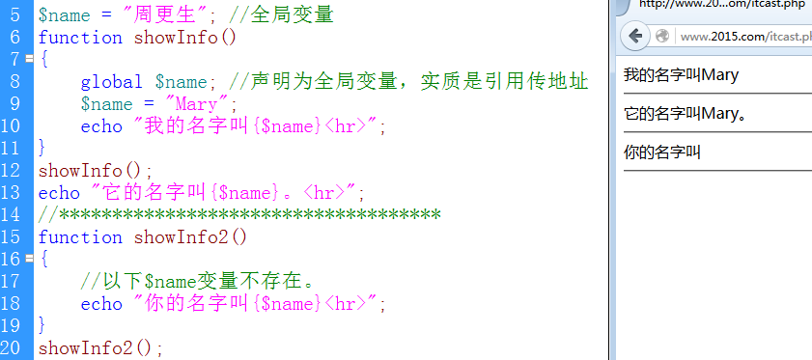

PHP日期时间函数
1、date()
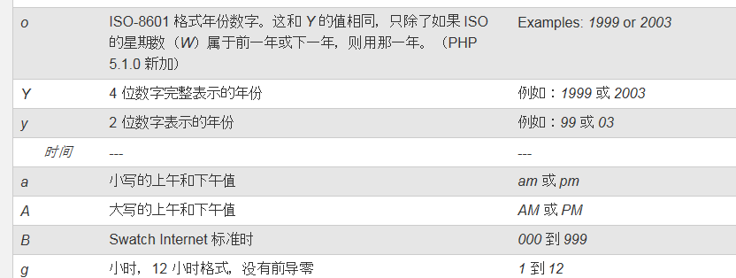
2、time()
描述：返回1970年1月1日0时0分0秒，到现在的秒数。
